**BÀI TẬP 4. THIẾT KẾ HỆ THỐNG**

**1. Thiết kế tổng thể**

**1.1. Xác định tiến trình máy tính (3 điểm) :** tách từ tiến trình nghiệp vụ thành tiến trình thủ công và tiến trình máy tính từ đó xác định tiến trình hệ thống.

|  |  |  |  |
| --- | --- | --- | --- |
| **STT** | **Tiến trình nghiệp vụ (DFD 2)** | **Tiến trình hệ thống** | |
|  |  | **Mã** | **Tên tiến trình** |
|  | B1.C01. Tiếp nhận yêu cầu từ bạn đọc | T001  T002  T003  T004  T005 | Mở form tiếp nhận yêu cầu  Kiểm soát thông tin nhập so với phiếu kê khai và đơn mượn  Lưu trữ thông tin bạn đọc  Lưu trữ thông tin đơn mượn  Chuyển yêu cầu đến các chức năng khác |
|  | B1.C02. Tạo mới / cấp lại thẻ thư viện | T006  T007  T008 | Mở form thông tin bạn đọc  Nhập thông tin bạn đọc  Lưu trữ thông tin bạn đọc  In thẻ thư viện |
|  | B1.C03. Hủy bạn đọc | T009  T010  T011  T012  T013  T014 | Mở form thông tin bạn đọc  Kiểm soát nhập thông tin thẻ thư viện  Kiểm tra thông tin thẻ thư viện  Kiểm tra lịch sử phạt  Kiểm tra lịch sử mượn sách  Kiểm tra lịch sử mượn sách mật  Hoàn tất thủ tục |
|  | B1.C04. Lập báo cáo lên quản lý | T015  T016  T017  T018  T019  T020  T021  T022  T023  T024  T025  T026  T027 | Mở form báo cáo  Trích xuất thông tin sách  Trích xuất thông tin mượn trả sách  Trích xuất thông tin mượn trả sách mật  Trích xuất thông tin phạt  Trích xuất thông tin bồi thường  In báo cáo về tình trạng của sách  In file Excel  In thông tin mới từ sổ mượn trả  In thông tin mới từ sổ mượn tài liệu mật  In thông tin sổ theo dõi mượn trả sách mật  In thông tin bồi thường  In thông tin mới từ hồ sơ phạt |
|  | B1.C06. So khớp thông tin / yêu cầu điều chỉnh | T028  T029  T030 | Trích xuất thông tin bạn đọc  Trích xuất thông tin sách  So sánh đối chiếu thông tin  Hiện form thông báo kết quả |
|  | B1.C07. Lưu thông tin mượn/trả | T031  T032  T033  T034  T035 | Mở form mượn trả sách  Nhập thông tin sách mượn  Kiểm soát thông tin nhập  Ghi thông tin vào kho dữ liệu mượn trả  Ghi thông tin vào kho dữ liệu mượn trả mật |
|  | B1.C09. Trả sách | T036  T037  T038  T039  T040 | Mở form mượn trả sách  Nhập thông tin sách trả  Lấy thông tin bạn đọc từ kho  Lấy thông tin sách từ kho  So khớp thông tin từ thông tin truy vấn ở kho dữ liệu mượn trả  So khớp thông tin từ thông tin truy vấn ở kho dữ liệu mượn trả mật  Ghi thông tin vào kho dữ liệu mượn trả  Ghi thông tin vào kho dữ liệu mượn trả mật |
|  | B1.C10. Lập phiếu bồi thường | T041  T042  T043  T044  T045  T046  T047  T048 | Mở form bồi thường  Nhập thông tin bạn đọc  Nhập thông tin sách  So sánh với thông tin bạn đọc  So sách với thông tin sách  Lập phiếu bồi thường  Lưu thông tin bồi thường  Lưu lịch sử phạt |
|  | B1.C13. Thanh lọc | T049  T050  T051  T052 | Mở form thông tin sách  Lấy thông tin sách  Xóa thông tin sách  Lưu thông tin sách |
|  | B1.C14. Nhập sách | T053 | Mở form thông tin sách  Nhập thông tin sách  Lưu thông tin sách |
|  | B1.C15. Biên mục | T054 | Mở form thông tin sách  Sinh số đăng ký cá biệt  Lưu thông tin sách |
|  | B2.C05. Cho mượn sách không mật | T055  T056 | Mở form mượn trả sách  Truy vấn thông tin mượn trả sách  In phiếu mượn dựa trên thông tin truy vấn |
|  | B2.C11. Đếm kiểm kê sách không mật |  | Mở form thông tin sách  Lấy thông tin sách  In báo cáo về tình trạng của sách |
|  | B2.C16. Sắp xếp sách không mật | T057  T058  T059 | Mở form xắp xếp  Sinh vị trí dựa trên số cá biệt  Ghi vị trí sách vào kho thông tin sách |
|  | B3.C08. Cho mượn sách mật | T060 | Mở form mượn trả sách  Truy vấn thông tin mượn trả sách mật  In phiếu mượn dựa trên thông tin truy vấn |
|  | B3.C12. Đếm kiểm kê sách mật |  | Mở form thông tin sách  Lấy thông tin sách  In báo cáo về tình trạng của sách |
|  | B3.C17. Sắp xếp sách mật |  | Mở form xắp xếp  Sinh vị trí dựa trên số cá biệt  Ghi vị trí sách vào kho thông tin sách |

**1.2. Xác định bảng quan hệ (3 điểm) :** dựa vào mô hình quan hệ và DFD 2 xác định bảng quản hệ tương ứng kho dữ liệu.

|  |  |  |  |  |
| --- | --- | --- | --- | --- |
| **STT** | **Kho dữ liệu (DFD2)** | **Bảng quan hệ** | **Tiến trình hệ thống** | |
| **Mã** | **Tên tiến trình** |
|  | K3.Kho thông tin sách | QH01. SACH | T016  T038  T045  T050  T052  T059 | Trích xuất thông tin sách  Lấy thông tin sách từ kho  So sách với thông tin sách  Lấy thông tin sách  Lưu thông tin sách  Ghi vị trí sách vào kho thông tin sách |
|  | K1.Kho dữ liệu bạn đọc | QH02. BAN_DOC | T003  T010  T028  T037  T044 | Lưu trữ thông tin bạn đọc  Kiểm tra thông tin thẻ thư viện  Trích xuất thông tin bạn đọc  Lấy thông tin bạn đọc từ kho  So sánh với thông tin bạn đọc |
|  |  | QH03.NXB | T016 | Trích xuất thông tin sách |
|  |  | QH04.TAC_GIA | T016 | Trích xuất thông tin sách |
|  |  | QH05.THE_LOAI | T016 | Trích xuất thông tin sách |
|  | K2.Kho dữ liệu mượn trả | QH06.SO_MUON_TRA  QH061. DETAIL_SACH_MUON | T012  T017  T034  T039  T055 | Kiểm tra lịch sử mượn sách  Trích xuất thông tin mượn trả sách  Ghi thông tin vào kho dữ liệu mượn trả  So khớp thông tin từ thông tin truy vấn ở kho dữ liệu mượn trả  Truy vấn thông tin mượn trả sách |
|  | K4.Kho dữ liệu mượn trả mật | QH07.SO_MUON_TAI_LIEU_MAT  QH071.DETAIL_SACHMAT_MUON | T013  T018  T035  T040  T060 | Kiểm tra lịch sử mượn sách mật  Trích xuất thông tin mượn trả sách mật  Ghi thông tin vào kho dữ liệu mượn trả mật  So khớp thông tin từ thông tin truy vấn ở kho dữ liệu mượn trả mật  Truy vấn thông tin mượn trả sách mật |
|  | K5.Kho lưu trữ đơn | QH08.DON_MUON  QH081. DETAIL_DON_MUON | T004 | Lưu trữ thông tin đơn mượn |
|  | K6.Kho lưu tiền phạt | QH09. PHIEU_BOI_THUONG  QH091. DETAIL_BOI_THUONG | T020  T047 | Trích xuất thông tin bồi thường  Lưu thông tin bồi thường |
|  | K7.Kho lịch sử phạt | QH10.HO_SO_PHAT  QH101. DETAIL_HOSO_PHAT | T011  T019  T048 | Kiểm tra lịch sử phạt  Trích xuất thông tin phạt  Lưu lịch sử phạt |

Tiến trình hệ thống trong mục 1.2 là những tiến trình hệ thống trong 1.1 có sử dụng dữ liệu.

**1.3. Vẽ DFD hệ thống (4 điểm) :** kết nối luồng dữ liệu giữa tiến trình máy tính (1.1) và kho dữ liệu (1.2). Chú ý các luồng dữ liệu phải ghi rõ trường dữ liệu cần truyền. (chọn 5 trong tiến trình hệ thống)

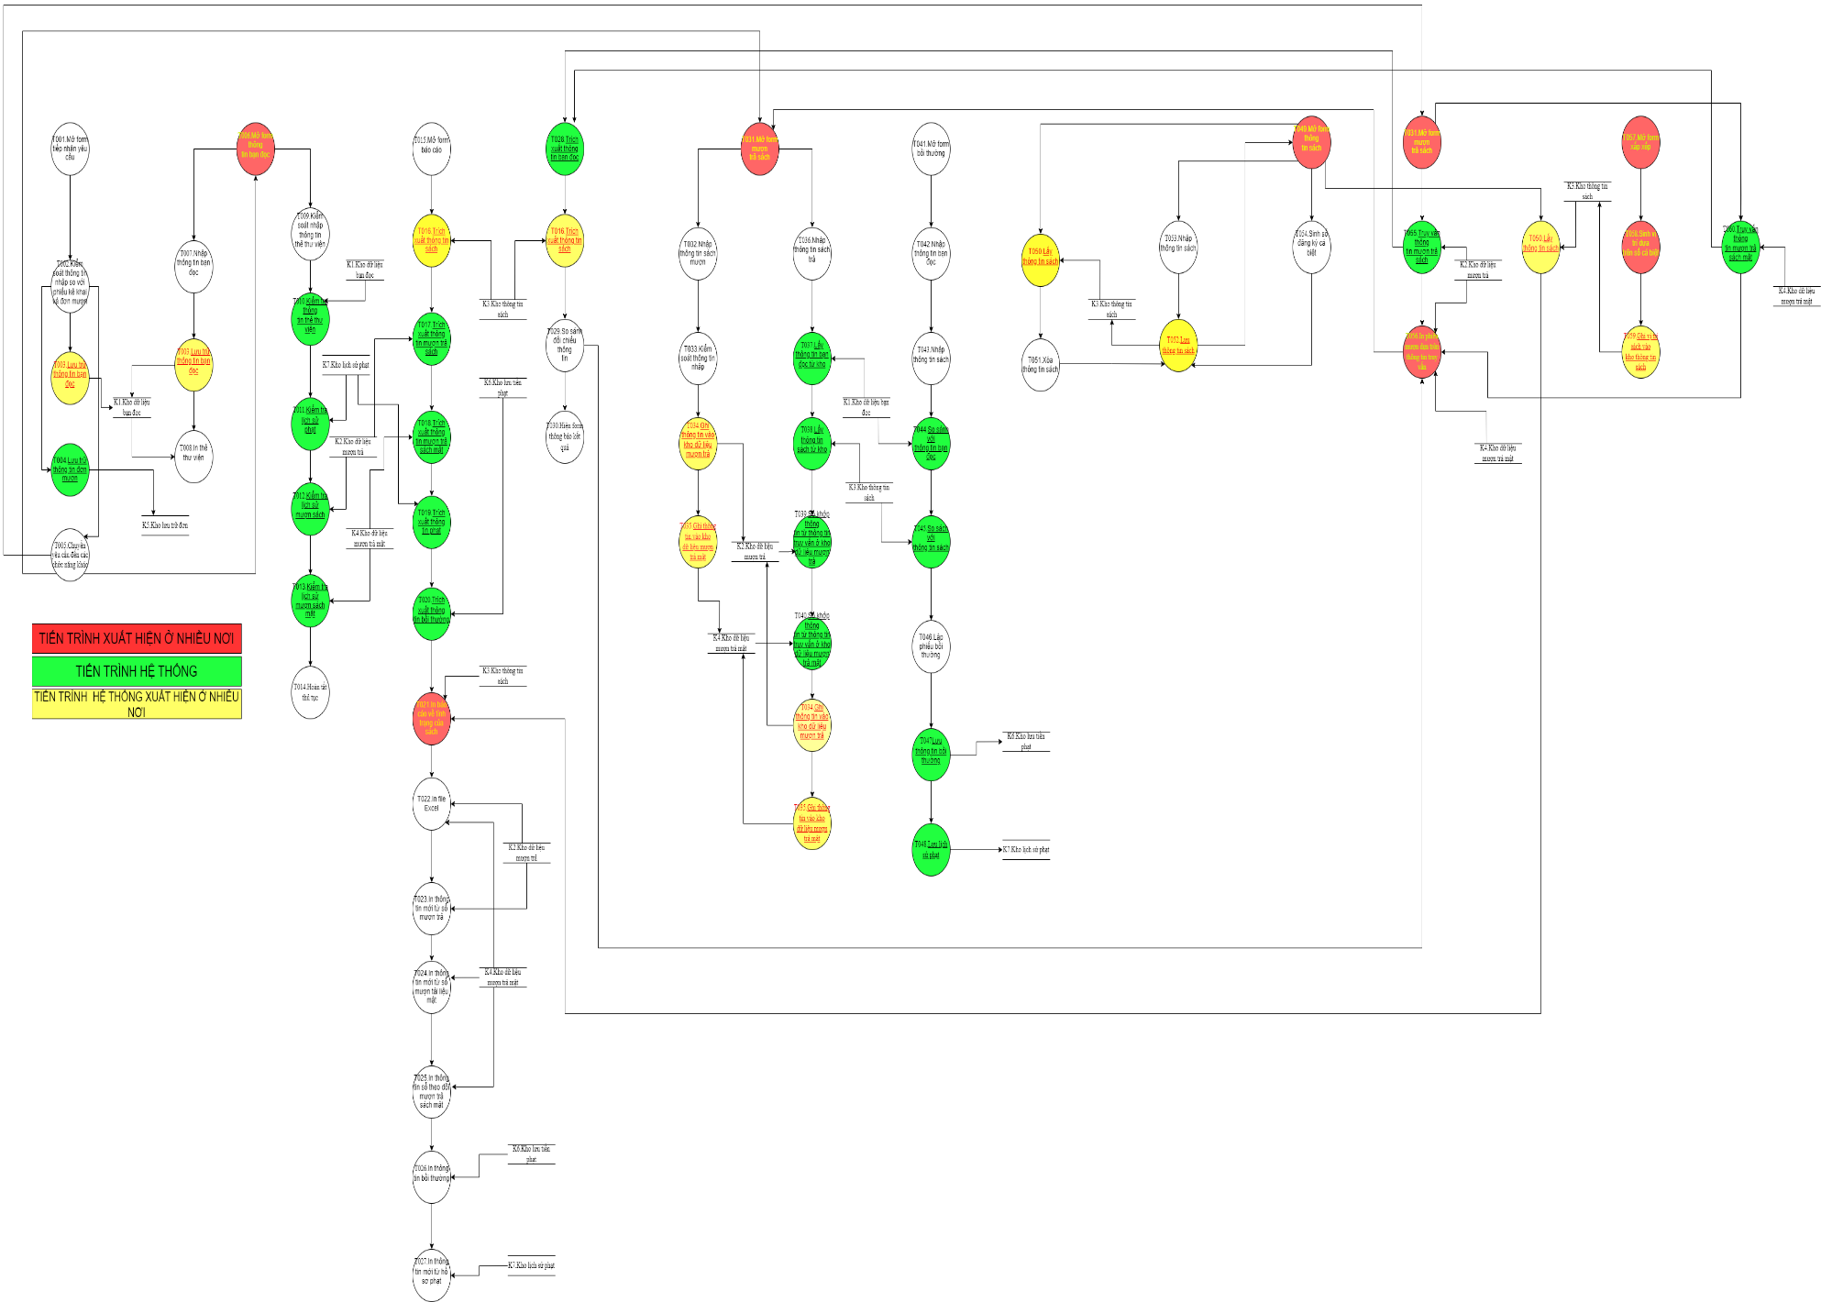

**\*Mẫu kịch bản của tiến trình hệ thống**

|  |  |  |
| --- | --- | --- |
| **Mã + Tên tiến trình** | | T003.LƯU TRỮ THÔNG TIN BẠN ĐỌC |
| **Mô tả** | | Tạo mới hoặc cập nhật vào CSDL thông tin bạn đọc nhập trên giao diện. |
| **Tác nhân** | **Chính** | Thủ thư |
| **Phụ** | Không có |
| **Tiền điều kiện** | | Người dùng đã đăng nhập hệ thống với quyền của thủ thư. |
| **Hậu điều kiện** | **Thành công** | Hiển thị thông báo “Dữ liệu lưu thành công” |
| **Lỗi** | Hiển thị thông báo lỗi “Dữ liệu nhập chưa đầy đủ”  Hoặc “Tên bạn đọc đã có” hoặc “Thông tin nhập chưa chính xác” |
| **ĐẶC TẢ TIẾN TRÌNH** | | |
| **Luồng sự kiện chính / Kịch bản chính** | | |
| Tiến trình bắt đầu người dùng ấn nút “Lưu”   1. Lặp Kiểm tra các textbox nhập thông tin   Nếu thông tin nhập chưa đủ  Hiển thị thông báo lỗi “Dữ liệu nhập chưa đầy đủ”,  Chuyển con trỏ làm việc đến textbox thiếu dữ liệu  Nếu thông tin nhập chưa chính xác  Hiển thị thông báo lỗi “Dữ liệu nhập chưa chính xác”,  Chuyển con trỏ làm việc đến textbox dữ liệu chưa chính xác  Cho đến khi kiểm tra hết thông tin nhập   1. Kiểm tra so_the_thuvien   Nếu đã tồn tại trong BAN_DOC thì UPDATE thông tin   1. Hiển thị thông báo “Dữ liệu lưu thành công” 2. Chuyển cho tiến trình tiếp theo sử lý. | | |
| **Luồng sự kiện phát sinh / kịch bản phát sinh** | | |
| **Hiển thị thông báo lưu không thành công** | | |
| * Trong tiến trình “LƯU TRỮ THÔNG TIN BẠN ĐỌC” người dùng hủy bỏ thao tác. | | |

|  |  |  |
| --- | --- | --- |
| **Mã + Tên tiến trình** | | T021.IN BÁO CÁO VẾ TÌNH TRẠNG SỬ DỤNG SÁCH |
| **Mô tả** | | Truy vấn dữ liệu từ bảng SACH để in ra báo cáo |
| **Tác nhân** | **Chính** | Thủ thư |
| **Phụ** | Không có |
| **Tiền điều kiện** | | Người dùng đã đăng nhập hệ thống với quyền của thủ thư.  Sử dụng các chức năng gọi đến tiến trình này |
| **Hậu điều kiện** | **Thành công** | Hiển thị thông báo “In báo cáo thành công” |
| **Lỗi** | Hiển thị thông báo lỗi “Bạn không có quyền in”  Hoặc “bản ghi không tồn tại” hoặc “Thông tin nhập chưa chính xác” |
| **ĐẶC TẢ TIẾN TRÌNH** | | |
| **Luồng sự kiện chính / Kịch bản chính** | | |
| Tiến trình bắt đầu người dùng ấn nút “In báo cáo tình trạng”   1. Nhập thông tin cần in vào text box   Nếu thông tin nhập chưa đủ  Hiển thị thông báo lỗi “Dữ liệu nhập chưa đầy đủ”,  Chuyển con trỏ làm việc đến textbox thiếu dữ liệu  Nếu thông tin nhập chưa chính xác  Hiển thị thông báo lỗi “Dữ liệu nhập chưa chính xác”,  Chuyển con trỏ làm việc đến textbox dữ liệu chưa chính xác  Cho đến khi kiểm tra hết thông tin nhập   1. Truy vấn cơ sỡ dữ liệu   Nếu đã tồn tại trong SACH thì SELECT thông tin cần in  Nếu không tồn tại thì hiện thông báo “bản ghi không tồn tại” chuyển đến 4   1. Hiển thị thông báo “in báo cáo thành công” 2. Chuyển cho tiến trình tiếp theo sử lý. | | |
| **Luồng sự kiện phát sinh / kịch bản phát sinh** | | |
| **Hiển thị thông báo in không thành công** | | |
| * Trong tiến trình “IN BÁO CÁO VẾ TÌNH TRẠNG SỬ DỤNG SÁCH” người dùng hủy bỏ thao tác. | | |

|  |  |  |
| --- | --- | --- |
| **Mã + Tên tiến trình** | | T052. LƯU THÔNG TIN SÁCH |
| **Mô tả** | | Truy vấn dữ liệu từ bảng SACH để lưu thông tin |
| **Tác nhân** | **Chính** | Thủ thư |
| **Phụ** | Không có |
| **Tiền điều kiện** | | Người dùng đã đăng nhập hệ thống với quyền của thủ thư.  Sử dụng các chức năng gọi đến tiến trình này |
| **Hậu điều kiện** | **Thành công** | Hiển thị thông báo “thay đổi thành công” |
| **Lỗi** | Hiển thị thông báo lỗi “sách đã tồn tại”  Hoặc “bản ghi không tồn tại” |
| **ĐẶC TẢ TIẾN TRÌNH** | | |
| **Luồng sự kiện chính / Kịch bản chính** | | |
| Tiến trình bắt đầu khi người dùng thêm , xóa , sinh số đăng kí cá biệt cho sách   1. Nếu là thêm thông tin sách   Nếu đã tồn tại trong SACH thì thông báo lỗi “sách đã tồn tại”  Nếu không tồn tại thì INSERT vài bảng SACH và Hiển thị thông báo “thay đổi thành công”   1. Nếu là xóa thông tin sách   Nếu tồn tại bản ghi  Thì truy vấn trong SACH và xóa bảng ghi  Không thì hiện thông báo “bản ghi không tồn tại”   1. Nếu là sinh số các biệt   Thì UPDATE thông tin trong SACH   1. Chuyển cho tiến trình tiếp theo sử lý. | | |
| **Luồng sự kiện phát sinh / kịch bản phát sinh** | | |
| **Hiển thị thông báo thao tác không thành công** | | |
| * Trong tiến trình “LƯU THÔNG TIN SÁCH” người dùng hủy bỏ thao tác. | | |

|  |  |  |
| --- | --- | --- |
| **Mã + Tên tiến trình** | | T046. LẬP PHIẾU BỒI THƯỜNG |
| **Mô tả** | | Lập phiếu bồi thường cho bạn đọc |
| **Tác nhân** | **Chính** | Thủ thư |
| **Phụ** | Bạn đọc |
| **Tiền điều kiện** | | Người dùng đã đăng nhập hệ thống với quyền của thủ thư.  Sử dụng các chức năng gọi đến tiến trình này thông qua các tiến trình T042 – T045 |
| **Hậu điều kiện** | **Thành công** | Hiển thị thông báo “lập phiếu bồi thườngthành công” |
| **Lỗi** | Hiển thị thông báo lỗi “sách không tồn tại”  Hoặc “bạn đọc không tồn tại” |
| **ĐẶC TẢ TIẾN TRÌNH** | | |
| **Luồng sự kiện chính / Kịch bản chính** | | |
| Tiến trình bắt đầu khi các tiến trình T042 đến T045 đã làm xong   1. Nếu T044 bị lỗi   Thì hiện thông báo “bạn đọc không tồn tại”   1. Nếu T045 bị lỗi   Thì hiện thông báo “sách không tồn tại”   1. Gửi thông tin của các tiến trình tiền điều kiện đến word để lập ra phiếu bồi thường trên word 2. Gửi thông tin sách T045 đến T047 | | |
| **Luồng sự kiện phát sinh / kịch bản phát sinh** | | |
| **Hiển thị thông báo thao tác không thành công** | | |
| * Trong tiến trình “LẬP PHIẾU BỒI THƯỜNG” người dùng hủy bỏ thao tác. | | |

|  |  |  |
| --- | --- | --- |
| **Mã + Tên tiến trình** | | T012. KIỂM TRA LỊCH SỬ MƯỢN SÁCH |
| **Mô tả** | | Lấy dữ liệu từ SO_MUON_TRA và DETAIL_SACH_MUON |
| **Tác nhân** | **Chính** | Thủ thư |
| **Phụ** | Không có |
| **Tiền điều kiện** | | Người dùng đã đăng nhập hệ thống với quyền của thủ thư |
| **Hậu điều kiện** | **Thành công** | Cho phép tiến trình T013, T014 làm việc |
| **Lỗi** | Hiển thị thông báo lỗi “bạn đọc vẫn còn nợ thư viện, không thể hủy thẻ thư viện” |
| **ĐẶC TẢ TIẾN TRÌNH** | | |
| **Luồng sự kiện chính / Kịch bản chính** | | |
| Tiến trình bắt đầu người dùng ấn nút “Lưu”   1. Truy vấn SELECT vào SO_MUON_TRA và DETAIL_SACH_MUON với thông tin ban đầu là   so_the_thuvien   1. Đưa ra danh sách sách mượn của bạn đọc có so_the_thuvien 2. Nếu đã trả hết sách mượn thì kết thúc thành công   Nếu không hiện thông báo “bạn đọc vẫn còn nợ thư viện, không thể hủy thẻ thư viện” | | |
| **Luồng sự kiện phát sinh / kịch bản phát sinh** | | |
| **Hiển thị thông báo thao tác không thành công** | | |
| * Trong tiến trình “KIỂM TRA LỊCH SỬ MƯỢN SÁCH” người dùng hủy bỏ thao tác. | | |

**2. Thiết kế kiểm soát**

**2.1. Xác định nhóm người dùng (2 điểm):** dựa vào cơ cấu tổ chức và nhu cầu quản trị.

Các nhóm người dùng nghiệp vụ : theo các bộ phận trong cơ cấu tổ chức

Các nhóm người dùng quản trị : có 2 nhu cầu quản trị người dùng và quản trị dữ liệu (thông thường có 1 nhóm)

Căn cứ vào cơ cấu tổ chức của bài toán “ Quản lý mượn trả sách của thư viện trường đại học”, ta xác định 4 nhóm người dùng tương ứng với 3 bộ phận thực hiện chức năng nghiệp vụ và 1 nhóm quản trị. Cụ thể như sau:

Nhóm 1: thủ thư : làm công việc của nhóm chức năng nhiệp vụ thủ thư

Nhóm 2: thủ thư kho không mật: làm công việc quản lý sách không mật

Nhóm 3: thủ thư kho mật:làm công việc quản lý sách mật

Nhóm 4: Quản trị: tạo, quản lý tài khoản, quản lý quyền của các tài khoản, xem lịch sử làm việc của người dùng

**2.2. Thiết kế tiến trình quản trị (2 điểm):** Tìm tiến trình hệ thống liên quan nghiệp vụ quản trị hệ thống.

|  |  |  |  |
| --- | --- | --- | --- |
| **STT** | **Tiến trình nghiệp vụ quản trị** | **Tiến trình hệ thống** | |
|  |  | **Mã** | **Tên tiến trình** |
|  | B4.C18.Thêm người dùng | T061 | Mở form thông tin người dùng |
| T062 | Kiểm soát kiểu dữ liệu nhập |
| T063 | Lưu thông tin người dùng |
|  | B4.C19.Sửa thông tin người dùng |  | Mở form thông tin người dùng |
| T064 | Tìm kiếm thông tin người dùng |
| T065 | Kiểm soát kiểu dữ liệu cập nhập |
| T066 | Cập nhật thông tin người dùng |
|  | Lưu thông tin người dùng |
|  | B4.C20.Xóa thông tin người dùng |  | Mở form thông tin người dùng |
|  | Tìm kiếm thông tin người dùng |
| T067 | Xóa thông tin người dùng |
|  | B4.C21.Thay đổi quyền của người dùng |  | Mở form thông tin người dùng |
|  | Tìm kiếm thông tin người dùng |
| T068 | Thay đổi quyền trên các combobox |
|  | Cập nhật thông tin người dùng |
|  | Lưu thông tin người dùng |
|  | B4.C22.Khóa người dùng |  | Mở form thông tin người dùng |
|  | Tìm kiếm thông tin người dùng |
| T069 | Thay đổi trạng thái hoạt động của người dùng |
|  | Cập nhật thông tin người dùng |
|  | B4.C23.Reset mật khẩu người dùng | T070 | Gửi yêu cầu xác minh thông tin người dùng |
| T071 | Xác minh thông tin người dùng |
| T072 | Sinh mật khẩu ngẫu nhiên cho người dùng |
| T073 | Cấp mật khẩu cho người dùng và yêu cầu người dùng dổi mật khẩu |
|  | Cập nhật thông tin người dùng |
|  | Lưu thông tin người dùng |
|  | B4.C24.Xem lịch sử làm việc của người dùng |  | Mở form thông tin người dùng |
| T074 | Truy vấn lịch sử hoạt động |
| T075 | Truy vấn thông tin người dùng |
| T076 | Hiện lịch sử hoạt động |

**2.3. Phân định quyền hạn dữ liệu (3 điểm) :** CERD (C – Creart, E – Edit, E – Read, D - Delete )

|  |  |  |  |  |
| --- | --- | --- | --- | --- |
| **NND**  **Bảng** | **thủ thư** | **thủ thư kho không mật** | **thủ thư kho mật** | **Quản trị** |
| **QH01. SACH** | C, E, R, D | C, E, R, D | C, E, R, D |  |
| **QH02. BAN_DOC** | C, E, R, D | R | R |  |
| **QH03.NXB** | C, E, R, D | C, E, R, D | C, E, R, D |  |
| **QH04.TAC_GIA** | C, E, R, D | C, E, R, D | C, E, R, D |  |
| **QH05.THE_LOAI** | C, E, R, D | C, E, R, D | C, E, R, D |  |
| **QH06.SO_MUON_TRA**  **QH061. DETAIL_SACH_MUON** | C, E, R, | E,R | R |  |
| **QH07.SO_MUON_TAI_LIEU_MAT**  **QH071.DETAIL_SACHMAT_MUON** | C, E, R, | R | E,R |  |
| **QH08.DON_MUON**  **QH081. DETAIL_DON_MUON** | C, E, R, | R | E,R |  |
| **QH09. PHIEU_BOI_THUONG**  **QH091. DETAIL_BOI_THUONG** | C, R, | R | R |  |
| **QH10.HO_SO_PHAT**  **QH101. DETAIL_HOSO_PHAT** | C, R, | R | R |  |

**Bảng 1, Bảng 2…** là các, kho DL HT.

**2.4. Phân định quyền hạn tiến trình (3 điểm) :** A – Active, n A – not Active.

|  |  |  |  |  |  |
| --- | --- | --- | --- | --- | --- |
| **NND**  **TTHT** | | **thủ thư** | **thủ thư kho không mật** | **thủ thư kho mật** | **Quản trị** |
| T001 | Mở form tiếp nhận yêu cầu | A | nA | nA | nA |
| T002 | Kiểm soát thông tin nhập so với phiếu kê khai và đơn mượn | A | nA | nA | nA |
| T003 | Lưu trữ thông tin bạn đọc | A | nA | nA | nA |
| T004 | Lưu trữ thông tin đơn mượn | A | nA | nA | nA |
| T005 | Chuyển yêu cầu đến các chức năng khác | A | nA | nA | nA |
| T006 | Mở form thông tin bạn đọc | A | nA | nA | nA |
| T007 | Nhập thông tin bạn đọc | A | nA | nA | nA |
| T008 | In thẻ thư viện | A | nA | nA | nA |
| T009 | Kiểm soát nhập thông tin thẻ thư viện | A | nA | nA | nA |
| T010 | Kiểm tra thông tin thẻ thư viện | A | nA | nA | nA |
| T011 | Kiểm tra lịch sử phạt | A | nA | nA | nA |
| T012 | Kiểm tra lịch sử mượn sách | A | nA | nA | nA |
| T013 | Kiểm tra lịch sử mượn sách mật | A | nA | nA | nA |
| T014 | Hoàn tất thủ tục | A | nA | nA | nA |
| T015 | Mở form báo cáo | A | nA | nA | nA |
| T016 | Trích xuất thông tin sách | A | nA | nA | nA |
| T017 | Trích xuất thông tin mượn trả sách | A | nA | nA | nA |
| T018 | Trích xuất thông tin mượn trả sách mật | A | nA | nA | nA |
| T019 | Trích xuất thông tin phạt | A | nA | nA | nA |
| T020 | Trích xuất thông tin bồi thường | A | nA | nA | nA |
| T021 | In báo cáo về tình trạng của sách | A | A | A | nA |
| T022 | In file Excel | A | nA | nA | nA |
| T023 | In thông tin mới từ sổ mượn trả | A | nA | nA | nA |
| T024 | In thông tin mới từ sổ mượn tài liệu mật | A | nA | nA | nA |
| T025 | In thông tin sổ theo dõi mượn trả sách mật | A | nA | nA | nA |
| T026 | In thông tin bồi thường | A | nA | nA | nA |
| T027 | In thông tin mới từ hồ sơ phạt | A | nA | nA | nA |
| T028 | Trích xuất thông tin bạn đọc | A | nA | nA | nA |
| T029 | So sánh đối chiếu thông tin | A | nA | nA | nA |
| T030 | Hiện form thông báo kết quả | A | nA | nA | nA |
| T031 | Mở form mượn trả sách | A | A | A | nA |
| T032 | Nhập thông tin sách mượn | A | nA | nA | nA |
| T033 | Kiểm soát thông tin nhập | A | nA | nA | nA |
| T034 | Ghi thông tin vào kho dữ liệu mượn trả | A | nA | nA | nA |
| T035 | Ghi thông tin vào kho dữ liệu mượn trả mật | A | nA | nA | nA |
| T036 | Nhập thông tin sách trả | A | nA | nA | nA |
| T037 | Lấy thông tin bạn đọc từ kho | A | nA | nA | nA |
| T038 | Lấy thông tin sách từ kho | A | nA | nA | nA |
| T039 | So khớp thông tin từ thông tin truy vấn ở kho dữ liệu mượn trả | A | nA | nA | nA |
| T040 | So khớp thông tin từ thông tin truy vấn ở kho dữ liệu mượn trả mật | A | nA | nA | nA |
| T041 | Mở form bồi thường | A | nA | nA | nA |
| T042 | Nhập thông tin bạn đọc | A | nA | nA | nA |
| T043 | Nhập thông tin sách | A | nA | nA | nA |
| T044 | So sánh với thông tin bạn đọc | A | nA | nA | nA |
| T045 | So sách với thông tin sách | A | nA | nA | nA |
| T046 | Lập phiếu bồi thường | A | nA | nA | nA |
| T047 | Lưu thông tin bồi thường | A | nA | nA | nA |
| T048 | Lưu lịch sử phạt | A | nA | nA | nA |
| T049 | Mở form thông tin sách | A | A | A | nA |
| T050 | Lấy thông tin sách | A | A | A | nA |
| T051 | Xóa thông tin sách | A | nA | nA | nA |
| T052 | Lưu thông tin sách | A | A | A | nA |
| T053 | Nhập thông tin sách | A | nA | nA | nA |
| T054 | Sinh số đăng ký cá biệt | A | nA | nA | nA |
| T055 | Truy vấn thông tin mượn trả sách | nA | A | nA | nA |
| T056 | In phiếu mượn dựa trên thông tin truy vấn | nA | A | A | nA |
| T057 | Mở form xắp xếp | nA | A | A | nA |
| T058 | Sinh vị trí dựa trên số cá biệt | nA | A | A | nA |
| T059 | Ghi vị trí sách vào kho thông tin sách | nA | A | A | nA |
| T060 | Truy vấn thông tin mượn trả sách mật | nA | nA | A | nA |
| T061 | Mở form thông tin người dùng | nA | nA | nA | A |
| T062 | Kiểm soát kiểu dữ liệu nhập | nA | nA | nA | A |
| T063 | Lưu thông tin người dùng | nA | nA | nA | A |
| T064 | Tìm kiếm thông tin người dùng | nA | nA | nA | A |
| T065 | Kiểm soát kiểu dữ liệu cập nhập | nA | nA | nA | A |
| T066 | Cập nhật thông tin người dùng | nA | nA | nA | A |
| T067 | Xóa thông tin người dùng | nA | nA | nA | A |
| T068 | Thay đổi quyền trên các combobox | nA | nA | nA | A |
| T069 | Thay đổi trạng thái hoạt động của người dùng | nA | nA | nA | A |
| T070 | Gửi yêu cầu xác minh thông tin người dùng | nA | nA | nA | A |
| T071 | Xác minh thông tin người dùng | nA | nA | nA | A |
| T072 | Sinh mật khẩu ngẫu nhiên cho người dùng | nA | nA | nA | A |
| T073 | Cấp mật khẩu cho người dùng và yêu cầu người dùng dổi mật khẩu | nA | nA | nA | A |
| T074 | Truy vấn lịch sử hoạt động | nA | nA | nA | A |
| T075 | Truy vấn thông tin người dùng | nA | nA | nA | A |
| T076 | Hiện lịch sử hoạt động | nA | nA | nA | A |

**Tiến trình 1, Tiến trình 2…** là các tiến trình máy tính trong mục 1.1.+ tiến trình HT

**3. Thiết kế dữ liệu**

**3.1. Thêm bảng dữ liệu bảo mật (2 điểm):** dựa vào thiết kế kiểm soát.

Thiết kế bảng dữ liệu phục vụ bảo mật, có 6 bảng :

1. NHOMNGUOIDUNG(**idnhomnguoidung**,tennhomnguoidung, ***idnhomquyen***, trangthai): Mỗi nhóm người dùng sẽ được phân một nhóm quyền nhất định.
2. NGUOIDUNG(**idnguoidung**, tendangnhap, matkhau, hoten, sodienthoai, vitri, bophan, thoigiantao, trangthai, ***idnhomnguoidung***): thông tin tài khoản người dùng dùng để truy cập. Mỗi tài khoản thuộc một nhóm người dùng nhất định.
3. NHOMQUYEN(**idnhomquyen**, tennhomquyen, ghichu): lưu trữ thông tin những nhóm quyền mà hệ thống được phép truy cập.
4. QUYEN(**idquyen**, tenquyen, ***idnhomquyen***): lưu trữ cụ thể các quyền hệ thống có thể truy cập
5. LICHSUDANGNHAP(**iddangnhap**, ***idnguoidung***, thoigiandangnhap, thoigiandangxuat): lưu thông tin lịch sử đăng nhập của một người dùng
6. LICHSUHOATDONG(**idhoatdong**, ***iddangnhap***, caulenhthuchien, thoigian, bangthaydoi): lưu thông tin hoạt động của một người dùng từ lúc đăng nhập đến lúc đăng xuất ra khỏi hệ thống đã làm thay đổi những bảng dữ liệu nào và bằng câu lệnh nào.

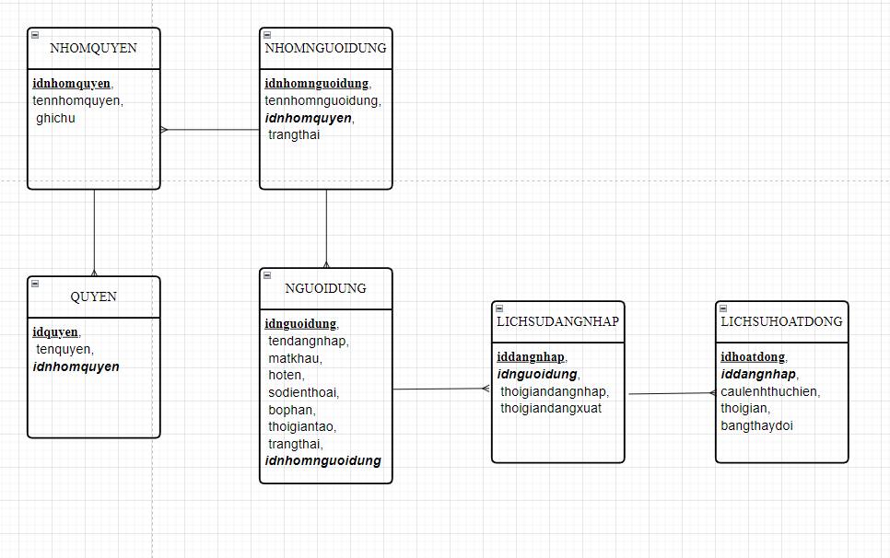

**3.2. Thêm trường dữ liệu kiểm soát (2 điểm):**

* **Thêm trường idnguoidung vào các bảng:** để kiểm soát giao dịch

**Thêm trường hoten vào một số bảng:** để thuận tiện hơn cho việc in báo cáo

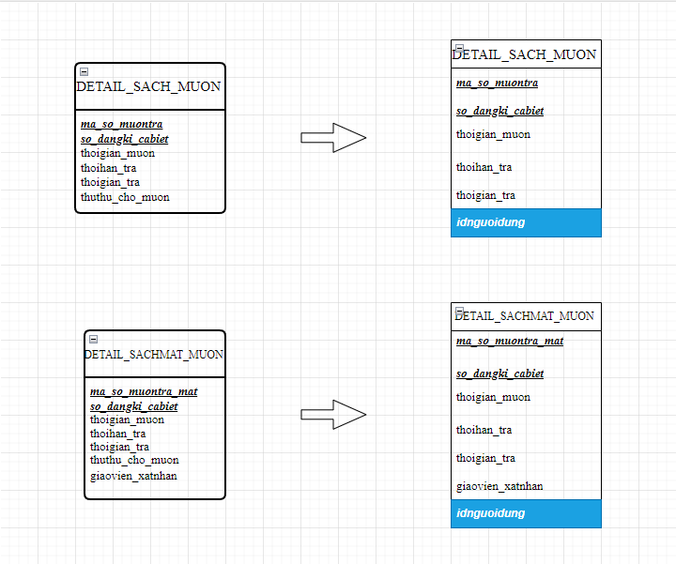

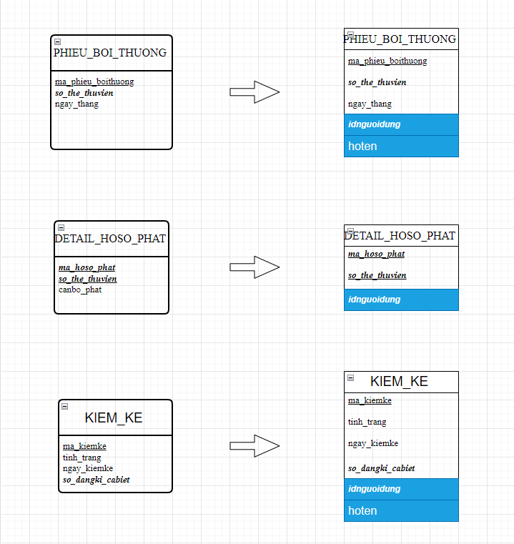

**\* Thêm các trường:**

**loai_bandoc**: để xát định loại bạn đọc

**soluong_sach_dangmuon**: để xát định số lượng sách mà bạn đọc đang mượn

**soluong_sach_dangphat**: để xát định số lượng sách mà bạn đọc đang bị phạt mà chưa hoàn trả

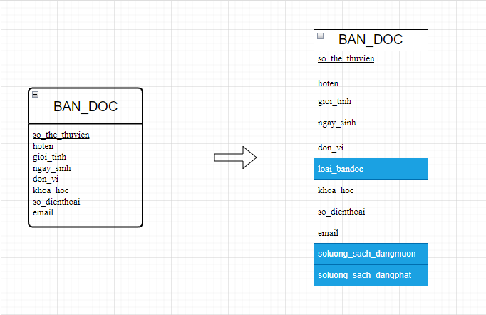

* **Thêm bảng QUYEN_NGUOIDUNG :** để kiểm soát trường hợp cấp quyền riêng cho người dùng mà không theo nhóm quyền

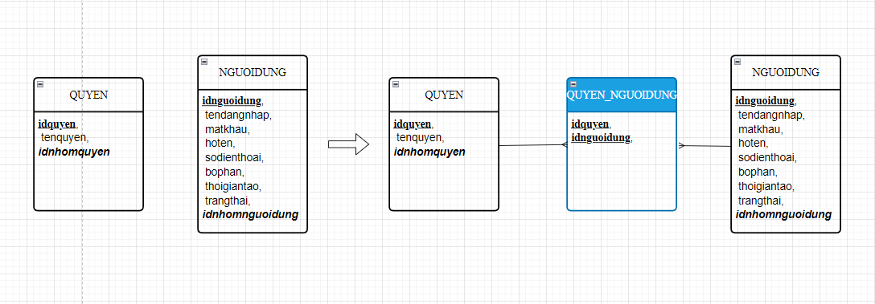

**3.3. Nghiên cứu tình huống gom bảng và thêm trường tính toán (2 điểm) :**

**\*Gom nhóm bảng**

DON_MUON và DETAIL_DON_MUON  = 1<3

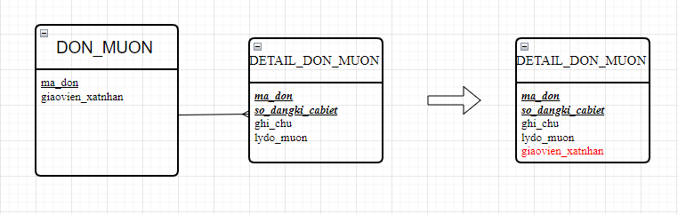

DETAIL_HOSO_PHAT và HO_SO_PHAT =1 <3

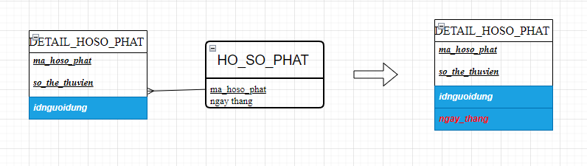

* **Thêm trường tính toán**

Thêm trường thanh_tien: để giảm thời gian tính toán tiền phạt

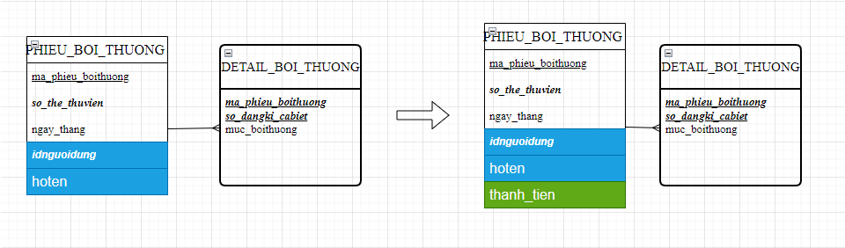

**3.4. Vẽ mô hình dữ liệu (2 điểm):**

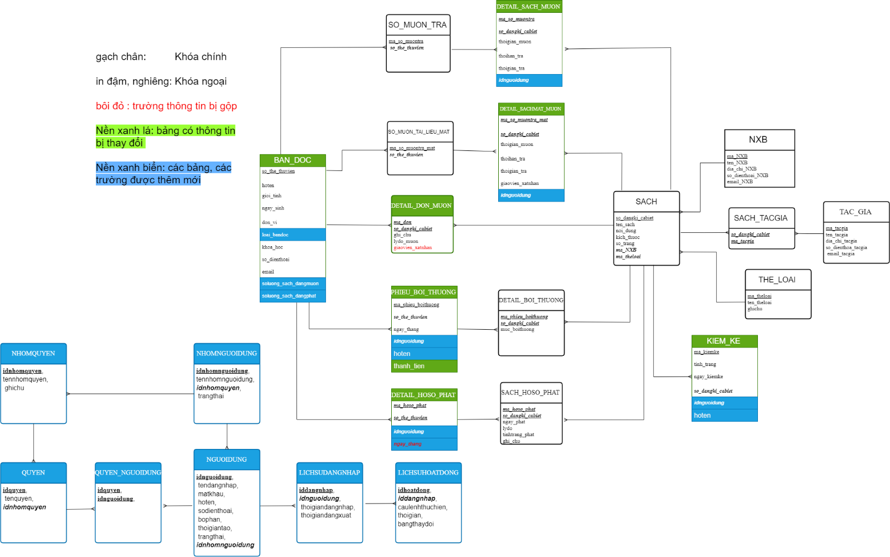

**\**

**3.5. Đặc tả bảng dữ liệu (2 điểm):** chú ý

* Thứ tự tạo bảng dữ liệu
* Bảng chính không có đầu nhiều sẽ không chứa khóa ngoài
* Bảng chính có chứa đầu nhiều sẽ có chứa khóa ngoài
* Bảng phụ thuộc chứa khóa ngoại vừa là khóa chính.

1. **Bảng NHOMNGUOIDUNG**

|  |  |  |  |  |  |  |  |
| --- | --- | --- | --- | --- | --- | --- | --- |
| **1.Số hiệu:** 1 | | **2.Tên bảng:** NHOMNGUOIDUNG | | **3.Bí danh:** NHOMNGUOIDUNG | | | |
| **4. Mô tả:** Lưu trữ toàn bộ nhóm người dùng trong hệ thống | | | | | | | |
| **5. Mô tả chi tiết các cột** | | | | | | | |
| **STT** | **Tên cột** | **Mô tả** | **Kiểu dữ liệu** | | **Khuôn dạng** | | **N** |
| 1 | idnhomnguoidung | Mã nhóm người dùng | C(6) | | chữ cái + chữ số | | x |
| 2 | tennhomnguoidung | Tên nhóm người dùng | C(50) | | chữ cái | | x |
| 3 | trangthai | Hoạt động, bị khóa | N(1) | | 0 hoặc 1 | | x |
| 4 | idnhomquyen | Mã nhóm quyền | C(6) | | chữ cái + chữ số | | x |
| **6. Khóa ngoài** | | | | | | | |
| **STT** | **Tên** | | **Cột khóa ngoài** | | | **Quan hệ với bảng** | |
| 1 | idnhomquyen | | idnhomquyen | | | NHOMQUYEN | |

1. **Bảng NGUOIDUNG**

|  |  |  |  |  |  |  |
| --- | --- | --- | --- | --- | --- | --- |
| **1.Số hiệu:** 2 | | **2.Tên bảng:** **NGUOIDUNG** | | | **3.Bí danh: NGUOIDUNG** | |
| **4. Mô tả:** Lưu trữ toàn bộ thông tin của người dùng trong hệ thống | | | | | | |
| **5. Mô tả chi tiết các cột** | | | | | | |
| **STT** | **Tên cột** | **Mô tả** | **Kiểu dữ liệu** | **Khuôn dạng** | | **N** |
| 1 | idnguoidung | Mã người dùng | C(6) | chữ cái + chữ số | | x |
| 2 | tendangnhap | Tên đăng nhập | C(50) | chữ cái + chữ số | | x |
| 3 | matkhau | Mật khẩu | C(10) | Chữ cái + chữ số + ký tự | | x |
| 4 | hoten | Họ tên | C(50) | Chữ cái | | x |
| 5 | sodienthoai | Số điện thoại | C(10) | Chữ số | |  |
| 6 | vitri | Vị trí | C(50) | chữ cái + chữ số | |  |
| 7 | bophan | Bộ phận | C(50) | chữ cái + chữ số | |  |
| 8 | thoigiantao | Thời gian tạo | D(8) | MM/DD/YYYY | | x |
| 9 | trangthai | Trạng thái | N(1) | 0 hoặc 1 | |  |
| 10 | idnhomnguoidung | Mã nhóm người dùng | C(6) | chữ cái + chữ số | | x |
| **6. Khóa ngoài** | | | | | | |
| **STT** | **Tên** | | **Cột khóa ngoài** | | **Quan hệ với bảng** | |
| 1 | idnhomnguoidung | | idnhomnguoidung | | NHOMNGUOIDUNG | |

1. **Bảng NHOMQUYEN**

|  |  |  |  |  |  |  |
| --- | --- | --- | --- | --- | --- | --- |
| **1.Số hiệu:** 3 | | **2.Tên bảng:** NHOMQUYEN | | **3.Bí danh:** NHOMQUYEN | | |
| **4. Mô tả:** Lưu trữ toàn bộ nhóm quyền của người dùng trong hệ thống | | | | | | |
| **5. Mô tả chi tiết các cột** | | | | | | |
| **STT** | **Tên cột** | **Mô tả** | **Kiểu dữ liệu** | | **Khuôn dạng** | **N** |
| 1 | idnhomquyen | mã nhóm quyền | C(6) | | chữ cái + chữ số | x |
| 2 | tennhomquyen | tên nhóm quyền | C(20) | | chữ cái | x |
| 3 | ghichu | Ghi chú | C(50) | | Chữ cái |  |
| **6. Khóa ngoài** | | | | | | |
| **STT** | **Tên** | | **Cột khóa ngoài** | | **Quan hệ với bảng** | |

1. **Bảng QUYEN**

|  |  |  |  |  |  |  |  |
| --- | --- | --- | --- | --- | --- | --- | --- |
| **1.Số hiệu:** 4 | | **2.Tên bảng:** QUYEN | | **3.Bí danh:** QUYEN | | | |
| **4. Mô tả:** Lưu trữ toàn bộ quyền của người dùng trong hệ thống | | | | | | | |
| **5. Mô tả chi tiết các cột** | | | | | | | |
| **STT** | **Tên cột** | **Mô tả** | **Kiểu dữ liệu** | | **Khuôn dạng** | | **N** |
| 1 | idquyen | mã quyền | C(6) | | chữ cái + chữ số | | x |
| 2 | tenquyen | tên quyền | C(20) | | chữ cái | | x |
| 3 | idnhomquyen | mã nhóm quyền | C(6) | | chữ cái + chữ số | | x |
| **6. Khóa ngoài** | | | | | | | |
| **STT** | **Tên** | | **Cột khóa ngoài** | | | **Quan hệ với bảng** | |
| 1 | idnhomquyen | | idnhomquyen | | | NHOMQUYEN | |

1. **Bảng LICHSUDANGNHAP**

|  |  |  |  |  |  |  |  |
| --- | --- | --- | --- | --- | --- | --- | --- |
| **1.Số hiệu:** 5 | | **2.Tên bảng:** **LICHSUDANGNHAP** | | **3.Bí danh: LICHSUDANGNHAP** | | | |
| **4. Mô tả:** Lưu trữ toàn bộ thông tin lịch sử đăng nhập của người dùng trong hệ thống | | | | | | | |
| **5. Mô tả chi tiết các cột** | | | | | | | |
| **STT** | **Tên cột** | **Mô tả** | **Kiểu dữ liệu** | | **Khuôn dạng** | | **N** |
| 1 | iddangnhap | Mã lịch sử đăng nhập | C(6) | | chữ cái + chữ số | | x |
| 2 | idnguoidung | Mã người dùng | C(6) | | chữ cái + chữ số | | x |
| 3 | thoigiandangnhap | Thời gian đăng nhập | D(8) | | MM/DD/YYYY | | x |
| 4 | thoigiandangxuat | Thời gian đăng xuất | D(8) | | MM/DD/YYYY | | x |
| **6. Khóa ngoài** | | | | | | | |
| **STT** | **Tên** | | **Cột khóa ngoài** | | | **Quan hệ với bảng** | |
| 1 | idnguoidung | | idnguoidung | | | NGUOIDUNG | |

1. **Bảng LICHSUHOATDONG**

|  |  |  |  |  |  |  |  |
| --- | --- | --- | --- | --- | --- | --- | --- |
| **1.Số hiệu:** 6 | | **2.Tên bảng:** **LICHSUHOATDONG** | | **3.Bí danh: LICHSUHOATDONG** | | | |
| **4. Mô tả:** Lưu trữ thông tin hoạt động của một người dùng từ lúc đăng nhập đến lúc đăng xuất ra khỏi hệ thống đã làm thay đổi những bảng dữ liệu nào và bằng câu lệnh nào | | | | | | | |
| **5. Mô tả chi tiết các cột** | | | | | | | |
| **STT** | **Tên cột** | **Mô tả** | **Kiểu dữ liệu** | | **Khuôn dạng** | | **N** |
| 1 | idhoatdong | Mã lịch sử hoạt động | C(6) | | chữ cái + chữ số | | x |
| 2 | iddangnhap | Mã lịch sử đăng nhập | C(6) | | chữ cái + chữ số | | x |
| 3 | thoigiandangnhap | Thời gian đăng nhập | D(8) | | MM/DD/YYYY | | x |
| 4 | thoigiandangxuat | Thời gian đăng xuất | D(8) | | MM/DD/YYYY | | x |
| **6. Khóa ngoài** | | | | | | | |
| **STT** | **Tên** | | **Cột khóa ngoài** | | | **Quan hệ với bảng** | | |
| 1 | iddangnhap | | iddangnhap | | | LICHSUDANGNHAP | | |

1. **Bảng QUYEN_NGUOIDUNG**

|  |  |  |  |  |  |  |  |
| --- | --- | --- | --- | --- | --- | --- | --- |
| **1.Số hiệu:** 7 | | **2.Tên bảng:** **QUYEN_NGUOIDUNG** | | **3.Bí danh: QUYEN_NGUOIDUNG** | | | |
| **4. Mô tả:** Lưu trữ thông tin những quyền của người dùng không được cấp theo nhóm quyền | | | | | | | |
| **5. Mô tả chi tiết các cột** | | | | | | | |
| **STT** | **Tên cột** | **Mô tả** | **Kiểu dữ liệu** | | **Khuôn dạng** | | **N** |
| 1 | idquyen | Mã quyền | C(6) | | chữ cái + chữ số | | x |
| 2 | idnguoidung | Mã người dùng | C(6) | | chữ cái + chữ số | | x |
| **6. Khóa ngoài** | | | | | | | |
| **STT** | **Tên** | | **Cột khóa ngoài** | | | **Quan hệ với bảng** | | |
| 1 | idquyen | | idquyen | | | QUYEN | | |
| 2 | idnguoidung | | idnguoidung | | | NGUOIDUNG | | |

1. **Bảng BAN_DOC**

|  |  |  |  |  |  |  |  |
| --- | --- | --- | --- | --- | --- | --- | --- |
| **1.Số hiệu:** 8 | | **2.Tên bảng: BAN_DOC** | | **3.Bí danh: BAN_DOC** | | | |
| **4. Mô tả:** Lưu trữ thông tin bạn đọc | | | | | | | |
| **5. Mô tả chi tiết các cột** | | | | | | | |
| **STT** | **Tên cột** | **Mô tả** | **Kiểu dữ liệu** | | **Khuôn dạng** | | **N** |
| 1 | so_the_thuvien, | Số thẻ thư viện | C(6) | | chữ cái + chữ số | | x |
| 2 | hoten, | Họ và tên bạn đọc | NvarC(20) | | chữ cái + chữ số | | x |
| 3 | gioi_tinh, | Giới tính | B | | 0 hoặc 1 | |  |
| 4 | ngay_sinh, | Ngày tháng năm sinh | D(8) | | MM/DD/YYYY | |  |
| 5 | don_vi, | Đơn vị | NvarC(20) | | chữ cái + chữ số | |  |
| 6 | loai_bandoc | Loại bạn đọc | NvarC(20) | | chữ cái | | x |
| 7 | khoa_hoc, | Khóa học | C(10) | | chữ số | |  |
| 8 | so_dienthoai, | Số điện thoại | N(15) | | chữ số | |  |
| 9 | email | Thư điện tử | NvarC(20) | | chữ cái + chữ số | |  |
| 10 | soluong_sach_dangmuon | Số lượng sách đang mượn | N(3) | | chữ số | |  |
| 11 | soluong_sach_dangphat | Số lượng sách đang phạt | N(3) | | chữ số | |  |
| **6. Khóa ngoài** | | | | | | | |
| **STT** | **Tên** | | **Cột khóa ngoài** | | | **Quan hệ với bảng** | | |

1. **Bảng THE_LOAI**

|  |  |  |  |  |  |  |  |
| --- | --- | --- | --- | --- | --- | --- | --- |
| **1.Số hiệu:** 9 | | **2.Tên bảng: THE_LOAI** | | **3.Bí danh: THE_LOAI** | | | |
| **4. Mô tả:** Lưu trữ thông tin thể loại sách | | | | | | | |
| **5. Mô tả chi tiết các cột** | | | | | | | |
| **STT** | **Tên cột** | **Mô tả** | **Kiểu dữ liệu** | | **Khuôn dạng** | | **N** |
| 1 | ma_theloai, | Mã thể loại | C(6) | | chữ cái + chữ số | | x |
| 2 | ten_theloai, | Tên thể loại | NvarC(20) | | chữ cái + chữ số | | x |
| 3 | ghichu | Ghi chú | NvarC(50) | | chữ cái + chữ số | |  |
| **6. Khóa ngoài** | | | | | | | |
| **STT** | **Tên** | | **Cột khóa ngoài** | | | **Quan hệ với bảng** | | |

1. **Bảng TAC_GIA**

|  |  |  |  |  |  |  |  |
| --- | --- | --- | --- | --- | --- | --- | --- |
| **1.Số hiệu:** 10 | | **2.Tên bảng: TAC_GIA** | | **3.Bí danh: TAC_GIA** | | | |
| **4. Mô tả:** Lưu trữ thông tin tác giả | | | | | | | |
| **5. Mô tả chi tiết các cột** | | | | | | | |
| **STT** | **Tên cột** | **Mô tả** | **Kiểu dữ liệu** | | **Khuôn dạng** | | **N** |
| 1 | ma_tacgia, | Mã tác giả | C(6) | | chữ cái + chữ số | | x |
| 2 | ten_tacgia, | Tên tác giả | NvarC(20) | | chữ cái + chữ số | | x |
| 3 | dia_chi_tacgia, | Địa chỉ của tác giả | NvarC(50) | | chữ cái + chữ số | |  |
| 4 | so_dienthoa_tacgia, | Số điện thoại của tác giả | N(15) | | chữ số | |  |
| 5 | email_tacgia | Thư điện tử của các giả | NvarC(20) | | chữ cái + chữ số | |  |
| **6. Khóa ngoài** | | | | | | | |
| **STT** | **Tên** | | **Cột khóa ngoài** | | | **Quan hệ với bảng** | | |

1. **Bảng NXB**

|  |  |  |  |  |  |  |  |
| --- | --- | --- | --- | --- | --- | --- | --- |
| **1.Số hiệu:** 11 | | **2.Tên bảng: NXB** | | **3.Bí danh: NXB** | | | |
| **4. Mô tả:** Lưu trữ thông tin của nhà xuất bản | | | | | | | |
| **5. Mô tả chi tiết các cột** | | | | | | | |
| **STT** | **Tên cột** | **Mô tả** | **Kiểu dữ liệu** | | **Khuôn dạng** | | **N** |
| 1 | ma_NXB, | Mã NXB | C(6) | | chữ cái + chữ số | | x |
| 2 | ten_NXB, | Tên NXB | NvarC(20) | | chữ cái + chữ số | | x |
| 3 | dia_chi_NXB, | Địa chỉ NXB | NvarC(50) | | chữ cái + chữ số | |  |
| 4 | so_dienthoai_NXB, | Số điện thoại NXB | N(15) | | chữ số | |  |
| 5 | email_NXB | Thư điện tử NXB | NvarC(20) | | chữ cái + chữ số | |  |
| **6. Khóa ngoài** | | | | | | | |
| **STT** | **Tên** | | **Cột khóa ngoài** | | | **Quan hệ với bảng** | | |

1. **Bảng SACH**

|  |  |  |  |  |  |  |  |
| --- | --- | --- | --- | --- | --- | --- | --- |
| **1.Số hiệu:** 12 | | **2.Tên bảng: SACH** | | **3.Bí danh: SACH** | | | |
| **4. Mô tả:** Lưu trữ thông tin của sách trong thư viện | | | | | | | |
| **5. Mô tả chi tiết các cột** | | | | | | | |
| **STT** | **Tên cột** | **Mô tả** | **Kiểu dữ liệu** | | **Khuôn dạng** | | **N** |
| 1 | so_dangki_ca biet | Số đăng ký cá biệt | C(6) | | chữ cái + chữ số | | x |
| 2 | ten_sach, | Tên sách | NvarC(20) | | chữ cái + chữ số | | x |
| 3 | noi_dung, | Nội dung sách | NvarC(50) | | chữ cái + chữ số | |  |
| 4 | kich_thuoc, | Kích thước sách | NvarC(20) | | chữ cái + chữ số | |  |
| 5 | so_trang, | Số trang sách | N(3) | | chữ số | |  |
| 6 | ma_NXB, | Mã NXB | C(6) | | chữ cái + chữ số | |  |
| 7 | ma_theloai | Mã Thể loại | C(6) | | chữ cái + chữ số | |  |
| **6. Khóa ngoài** | | | | | | | |
| **STT** | **Tên** | | **Cột khóa ngoài** | | | **Quan hệ với bảng** | | |
| 1 | ma_NXB, | | ma_NXB, | | | NXB | | |
| 2 | ma_theloai | | ma_theloai | | | TAC_GIA | | |

1. **Bảng SACH_TACGIA**

|  |  |  |  |  |  |  |  |
| --- | --- | --- | --- | --- | --- | --- | --- |
| **1.Số hiệu:** 13 | | **2.Tên bảng: SACH_TACGIA** | | **3.Bí danh: SACH_TACGIA** | | | |
| **4. Mô tả:** Lưu trữ thông tin quan hệ giữa sách và tác giả | | | | | | | |
| **5. Mô tả chi tiết các cột** | | | | | | | |
| **STT** | **Tên cột** | **Mô tả** | **Kiểu dữ liệu** | | **Khuôn dạng** | | **N** |
| 1 | so_dangki_cabiet, | Số đăng ký cá biệt | C(6) | | chữ cái + chữ số | | x |
| 2 | ma_tacgia | Mã tác giả | C(6) | | chữ cái + chữ số | | x |
| **6. Khóa ngoài** | | | | | | | |
| **STT** | **Tên** | | **Cột khóa ngoài** | | | **Quan hệ với bảng** | | |
| 1 | so_dangki_cabiet, | | so_dangki_cabiet | | | SACH | | |
| 2 | ma_tacgia | | ma_tacgia | | | TAC_GIA | | |

1. **Bảng KIEM_KE**

|  |  |  |  |  |  |  |  |
| --- | --- | --- | --- | --- | --- | --- | --- |
| **1.Số hiệu:** 14 | | **2.Tên bảng: KIEM_KE** | | **3.Bí danh: KIEM_KE** | | | |
| **4. Mô tả:** Lưu trữ thông tin hoạt động kiểm kê sách | | | | | | | |
| **5. Mô tả chi tiết các cột** | | | | | | | |
| **STT** | **Tên cột** | **Mô tả** | **Kiểu dữ liệu** | | **Khuôn dạng** | | **N** |
| 1 | ma_kiemke, | Mã kiểm kê | C(6) | | chữ cái + chữ số | | x |
| 2 | tinh_trang, | Tình trạng kiểm kê | NvarC(20) | | chữ cái + chữ số | | x |
| 3 | ngay_kiemke, | Ngày kiểm kê | D(8) | | MM/DD/YYYY | | x |
| 4 | so_dangki_cabiet | Số đăng ký các biệt | C(6) | | chữ cái + chữ số | | x |
| 5 | idnguoidung | id người dùng | C(6) | | chữ cái + chữ số | | x |
| 6 | hoten | họ tên người dùng | C(6) | | chữ cái + chữ số | |  |
| **6. Khóa ngoài** | | | | | | | |
| **STT** | **Tên** | | **Cột khóa ngoài** | | | **Quan hệ với bảng** | | |
| 1 | so_dangki_cabiet | | so_dangki_cabiet | | | SACH | | |

1. **Bảng SO_MUON_TRA**

|  |  |  |  |  |  |  |  |
| --- | --- | --- | --- | --- | --- | --- | --- |
| **1.Số hiệu:** 15 | | **2.Tên bảng: SO_MUON_TRA** | | **3.Bí danh: SO_MUON_TRA** | | | |
| **4. Mô tả:** Lưu trữ thông tin mượn trả sách không mật | | | | | | | |
| **5. Mô tả chi tiết các cột** | | | | | | | |
| **STT** | **Tên cột** | **Mô tả** | **Kiểu dữ liệu** | | **Khuôn dạng** | | **N** |
| 1 | ma_so_muontra, | Mã sổ mượn trả | C(6) | | chữ cái + chữ số | | x |
| 2 | so_the_thuvien | Số thẻ thư viện | C(6) | | chữ cái + chữ số | | x |
| **6. Khóa ngoài** | | | | | | | |
| **STT** | **Tên** | | **Cột khóa ngoài** | | | **Quan hệ với bảng** | | |
| 1 | so_the_thuvien | | so_the_thuvien | | | BAN_DOC | | |

1. **Bảng DETAIL_SACH_MUON**

|  |  |  |  |  |  |  |  |
| --- | --- | --- | --- | --- | --- | --- | --- |
| **1.Số hiệu:** 16 | | **2.Tên bảng:**  **DETAIL_SACH_MUON** | | **3.Bí danh: DETAIL_SACH_MUON** | | | |
| **4. Mô tả:** Lưu trữ thông tin mượn trả từng quyển sách không mật | | | | | | | |
| **5. Mô tả chi tiết các cột** | | | | | | | |
| **STT** | **Tên cột** | **Mô tả** | **Kiểu dữ liệu** | | **Khuôn dạng** | | **N** |
| 1 | ma_so_muontra, | Mã sổ mượn trả | C(6) | | chữ cái + chữ số | | x |
| 2 | so_dangki_cabiet, | Số đăng kí cá biệt | C(6) | | chữ cái + chữ số | | x |
| 3 | thoigian_muon, | Thời gian mượn | D(8) | | MM/DD/YYYY | | x |
| 4 | thoihan_tra, | Thời hạn trả | D(8) | | MM/DD/YYYY | | x |
| 5 | thoigian_tra, | Thời gian trả | D(8) | | MM/DD/YYYY | |  |
| 6 | idnguoidung | Thủ thư cho mượn | C(6) | | chữ cái + chữ số | | x |
| **6. Khóa ngoài** | | | | | | | |
| **STT** | **Tên** | | **Cột khóa ngoài** | | | **Quan hệ với bảng** | | |
| 1 | ma_so_muontra, | | ma_so_muontra, | | | SO_MUON_TRA | | |
| 2 | so_dangki_cabiet | | so_dangki_cabiet | | | SACH | | |

1. **Bảng SO_MUON_TAI_LIEU_MAT**

|  |  |  |  |  |  |  |  |
| --- | --- | --- | --- | --- | --- | --- | --- |
| **1.Số hiệu:** 17 | | **2.Tên bảng:**  **SO_MUON_TAI_LIEU_MAT** | | **3.Bí danh:**  **SO_MUON_TAI_LIEU_MAT** | | | |
| **4. Mô tả:** Lưu trữ thông tin mượn trả sách mật | | | | | | | |
| **5. Mô tả chi tiết các cột** | | | | | | | |
| **STT** | **Tên cột** | **Mô tả** | **Kiểu dữ liệu** | | **Khuôn dạng** | | **N** |
| 1 | ma_so_muontra_mat | Mã sổ mượn trả mật | C(6) | | chữ cái + chữ số | | x |
| 2 | so_the_thuvien | Số thẻ thư viện | C(6) | | chữ cái + chữ số | | x |
| **6. Khóa ngoài** | | | | | | | |
| **STT** | **Tên** | | **Cột khóa ngoài** | | | **Quan hệ với bảng** | | |
| 1 | so_the_thuvien | | so_the_thuvien | | | BAN_DOC | | |

1. **Bảng DETAIL_SACHMAT_MUON**

|  |  |  |  |  |  |  |  |
| --- | --- | --- | --- | --- | --- | --- | --- |
| **1.Số hiệu:** 18 | | **2.Tên bảng:**  **DETAIL_SACHMAT_MUON** | | **3.Bí danh:**  **DETAIL_SACHMAT_MUON** | | | |
| **4. Mô tả:** Lưu trữ thông tin mượn trả từng cuốn sách mật | | | | | | | |
| **5. Mô tả chi tiết các cột** | | | | | | | |
| **STT** | **Tên cột** | **Mô tả** | **Kiểu dữ liệu** | | **Khuôn dạng** | | **N** |
| 1 | ma_so_muontra_mat | Mã sổ mượn trả | C(6) | | chữ cái + chữ số | | x |
| 2 | so_dangki_cabiet, | Số đăng kí cá biệt | C(6) | | chữ cái + chữ số | | x |
| 3 | thoigian_muon, | Thời gian mượn | D(8) | | MM/DD/YYYY | | x |
| 4 | thoihan_tra, | Thời hạn trả | D(8) | | MM/DD/YYYY | | x |
| 5 | thoigian_tra, | Thời gian trả | D(8) | | MM/DD/YYYY | |  |
| 6 | idnguoidung | Thủ thư cho mượn | C(6) | | chữ cái + chữ số | | x |
| 7 | giaovien_xatnhan | giáo viên xát nhận | NvarC(20) | | chữ cái | | x |
| **6. Khóa ngoài** | | | | | | | |
| **STT** | **Tên** | | **Cột khóa ngoài** | | | **Quan hệ với bảng** | | |
| 1 | ma_so_muontra_mat | | ma_so_muontra_mat | | | SO_MUON_TAI_LIEU_MAT | | |
| 2 | so_dangki_cabiet | | so_dangki_cabiet | | | SACH | | |

1. **Bảng DETAIL_DON_MUON**

|  |  |  |  |  |  |  |  |
| --- | --- | --- | --- | --- | --- | --- | --- |
| **1.Số hiệu:** 19 | | **2.Tên bảng:**  **DETAIL_SACHMAT_MUON** | | **3.Bí danh:**  **DETAIL_SACHMAT_MUON** | | | |
| **4. Mô tả:** Lưu trữ thông tin đơn mượn sách của bạn đọc | | | | | | | |
| **5. Mô tả chi tiết các cột** | | | | | | | |
| **STT** | **Tên cột** | **Mô tả** | **Kiểu dữ liệu** | | **Khuôn dạng** | | **N** |
| 1 | ma_don, | Mã đơn mượn | C(6) | | chữ cái + chữ số | | x |
| 2 | so_dangki_cabiet, | Số đăng ký cá biệt | C(6) | | chữ cái + chữ số | | x |
| 3 | ghi_chu, | Ghi chú | NvarC(50) | | chữ cái + chữ số | |  |
| 4 | lydo_muon | Lý do mượn sách | NvarC(50) | | chữ cái + chữ số | |  |
| 5 | giaovien_xatnhan | giáo viên xát nhận | NvarC(20) | | chữ cái | | x |
| **6. Khóa ngoài** | | | | | | | |
| **STT** | **Tên** | | **Cột khóa ngoài** | | | **Quan hệ với bảng** | | |
| 1 | so_dangki_cabiet | | so_dangki_cabiet | | | SACH | | |

1. **Bảng PHIEU_BOI_THUONG**

|  |  |  |  |  |  |  |  |
| --- | --- | --- | --- | --- | --- | --- | --- |
| **1.Số hiệu:** 20 | | **2.Tên bảng:**  **PHIEU_BOI_THUONG** | | **3.Bí danh:**  **PHIEU_BOI_THUONG** | | | |
| **4. Mô tả:** Lưu trữ thông tin phiếu bồi thường được lập ra cho bạn đọc | | | | | | | |
| **5. Mô tả chi tiết các cột** | | | | | | | |
| **STT** | **Tên cột** | **Mô tả** | **Kiểu dữ liệu** | | **Khuôn dạng** | | **N** |
| 1 | ma_phieu_boithuong | Mã phiếu bồi thường | C(6) | | chữ cái + chữ số | | x |
| 2 | so_the_thuvien, | Số thẻ thư viện | C(6) | | chữ cái + chữ số | | x |
| 3 | ngay_thang | Ngày tháng lập phiếu | NvarC(50) | | chữ cái + chữ số | |  |
| 4 | idnguoidung | id người dùng | C(6) | | chữ cái + chữ số | | x |
| 5 | hoten | họ tên người dùng | C(6) | | chữ cái + chữ số | |  |
| 6 | thanh_tien | tổng tiền phạt | N(8) | | chữ số | |  |
| **6. Khóa ngoài** | | | | | | | |
| **STT** | **Tên** | | **Cột khóa ngoài** | | | **Quan hệ với bảng** | | |
| 1 | so_the_thuvien | | so_the_thuvien | | | BAN_DOC | | |

1. **Bảng DETAIL_BOI_THUONG**

|  |  |  |  |  |  |  |  |  |
| --- | --- | --- | --- | --- | --- | --- | --- | --- |
| **1.Số hiệu:** 21 | | **2.Tên bảng:**  **DETAIL_BOI_THUONG** | | **3.Bí danh:**  **DETAIL_BOI_THUONG** | | | | |
| **4. Mô tả:** Lưu trữ thông tin chi tiết nội dung phiếu bồi thường | | | | | | | | |
| **5. Mô tả chi tiết các cột** | | | | | | | | |
| **STT** | **Tên cột** | **Mô tả** | **Kiểu dữ liệu** | | **Khuôn dạng** | | | **N** |
| 1 | ma_phieu_boithuong | Mã phiếu bồi thường | C(6) | | chữ cái + chữ số | | | x |
| 2 | so_dangki_cabiet, | Số đăng ký các biệt | C(6) | | chữ cái + chữ số | | | x |
| 3 | muc_boithuong | Mức bồi thường | N(5) | | chữ số | | | x |
| **6. Khóa ngoài** | | | | | | | | |
| **STT** | **Tên** | | **Cột khóa ngoài** | | | **Quan hệ với bảng** | | | |
| 1 | ma_phieu_boithuong | | ma_phieu_boithuong | | | | PHIEU_BOI_THUONG | | |
| 2 | so_dangki_cabiet, | | so_dangki_cabiet, | | | | SACH | | |

1. **Bảng DETAIL_HOSO_PHAT**

|  |  |  |  |  |  |  |  |  |
| --- | --- | --- | --- | --- | --- | --- | --- | --- |
| **1.Số hiệu:** 22 | | **2.Tên bảng:**  **DETAIL_HOSO_PHAT** | | **3.Bí danh:**  **DETAIL_HOSO_PHAT** | | | | |
| **4. Mô tả:** Lưu trữ lịch sử phạt của bạn đọc | | | | | | | | |
| **5. Mô tả chi tiết các cột** | | | | | | | | |
| **STT** | **Tên cột** | **Mô tả** | **Kiểu dữ liệu** | | **Khuôn dạng** | | | **N** |
| 1 | ma_hoso_phat, | Mã hồ sơ phạt | C(6) | | chữ cái + chữ số | | | x |
| 2 | so_the_thuvien, | Số thẻ thư viện | C(6) | | chữ cái + chữ số | | | x |
| 3 | idnguoidung | Cán bộ phạt | C(6) | | chữ cái + chữ số | | | x |
| 4 | ngay_thang | ngày tháng | D(8) | | MM/DD/YYYY | | | x |
| **6. Khóa ngoài** | | | | | | | | |
| **STT** | **Tên** | | **Cột khóa ngoài** | | | **Quan hệ với bảng** | | | |
| 1 | so_the_thuvien | | so_the_thuvien | | | | BAN_DOC | | |

1. **Bảng SACH_HOSO_PHAT**

|  |  |  |  |  |  |  |  |  |
| --- | --- | --- | --- | --- | --- | --- | --- | --- |
| **1.Số hiệu:** 23 | | **2.Tên bảng:**  **SACH_HOSO_PHAT** | | **3.Bí danh:**  **SACH_HOSO_PHAT** | | | | |
| **4. Mô tả:** Lưu trữ thông tin từng cuốn sách có bạn đọc bị phạt | | | | | | | | |
| **5. Mô tả chi tiết các cột** | | | | | | | | |
| **STT** | **Tên cột** | **Mô tả** | **Kiểu dữ liệu** | | **Khuôn dạng** | | | **N** |
| 1 | ma_hoso_phat, | Mã hồ sơ phạt | C(6) | | chữ cái + chữ số | | | x |
| 2 | so_dangki_cabiet, | Số đăng ký cá biệt | C(6) | | chữ cái + chữ số | | | x |
| 3 | ngay_phat, | Ngày phạt | D(8) | | MM/DD/YYYY | | | x |
| 4 | lydo, | Lý do | NvarC(50) | | chữ cái + chữ số | | |  |
| 5 | tinhtrang_phat, | Tình trạng phạt | NvarC(20) | | chữ cái + chữ số | | | x |
| 6 | ghi_chu | Ghi chú | NvarC(50) | | chữ cái + chữ số | | |  |
| **6. Khóa ngoài** | | | | | | | | |
| **STT** | **Tên** | | **Cột khóa ngoài** | | | | **Quan hệ với bảng** | | |
| 1 | ma_hoso_phat | | ma_hoso_phat | | | DETAIL_HOSO_PHAT | | | |
| 2 | so_dangki_cabiet, | | so_dangki_cabiet | | | SACH | | | |

**4. Thiết kế giao diện**

**4.1. Thiết kế hệ thống đơn chọn (2 điểm):**

Phân bổ các chức năng nghiệp vụ và chức năng quản trị lên hệ thống đơn chọn. Chú ý gom nhóm theo nhóm chức năng hoặc nhóm người dùng.

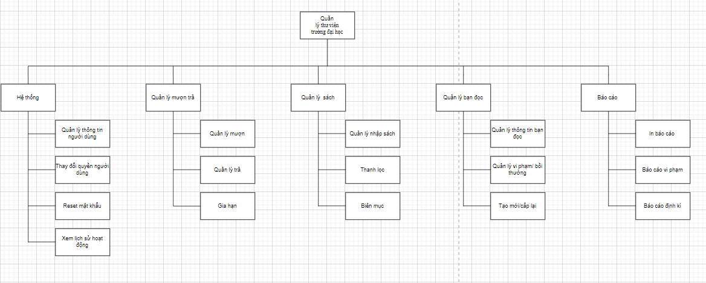

**4.2. Thiết kế giao diện nhập liệu:** giao diện danh mục

1. Tên giao diện: Tạo mới / cấp lại
2. Người sử dụng: thủ thư
3. Nhiệm vụ: tạo mới hoặc cấp lại thẻ thư viện, truy vấn vào bảng BAN_DOC
4. Mẫu thiết kế:

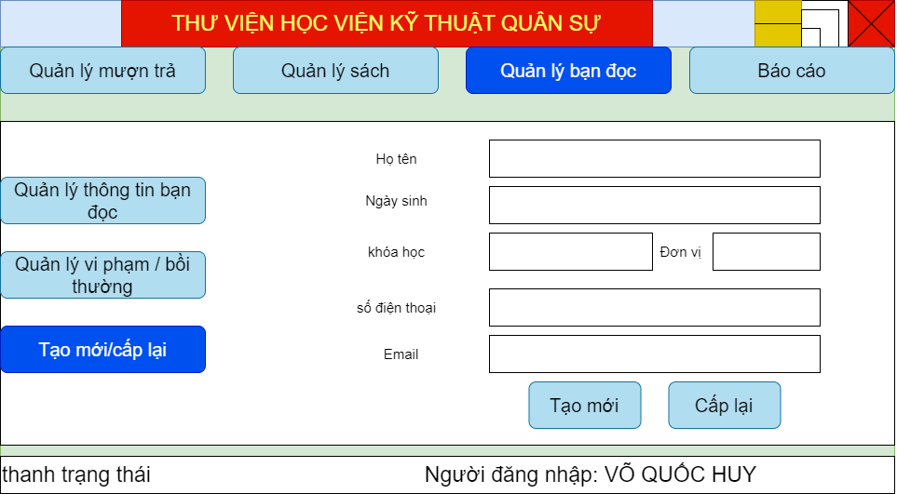

| **STT** | **Tên** | **Loại Control** | **Bắt buộc** | **Độ dài tối đa** | **Read only** |
| --- | --- | --- | --- | --- | --- |
| 1 | Quản lý mượn trả | Button |  |  |  |
| 2 | Quản lý sách | Button |  |  |  |
| 3 | Quản lý bạn đọc | Button |  |  |  |
| 4 | Báo cáo | Button |  |  |  |
| 5 | Quản lý thông tin bạn đọc | Button |  |  |  |
| 6 | Quản lý vi phạm / bồi thường | Button |  |  |  |
| 7 | Tạo mới/cấp lại | Button |  |  |  |
| 8 | Họ tên | Textbox | x |  |  |
| 9 | Ngày sinh | Datebox | x | dd/mm/yyyy |  |
| 10 | Khóa học | Datebox | x | yyyy-yyyy |  |
| 11 | đơn vị | Textbox |  |  |  |
| 12 | số điện thoại | Textbox | x |  |  |
| 13 | Email | Textbox |  |  |  |
| 13 | Tạo mới | Button |  |  |  |
| 15 | Cấp lại | Button |  |  |  |
| 16 | Thanh trạng thái | Label |  |  | x |

1. Tiền điều kiện: Đã đăng nhập với quyền thủ thư và chọn tới “Quản lý bạn đọc”🡪 “Tạo mới cấp lại thẻ”
2. Hậu điều kiện: hiển thị thông báo thành công hoặc thất bại 🡪 màng hình chính
3. Biểu đồ hoạt động

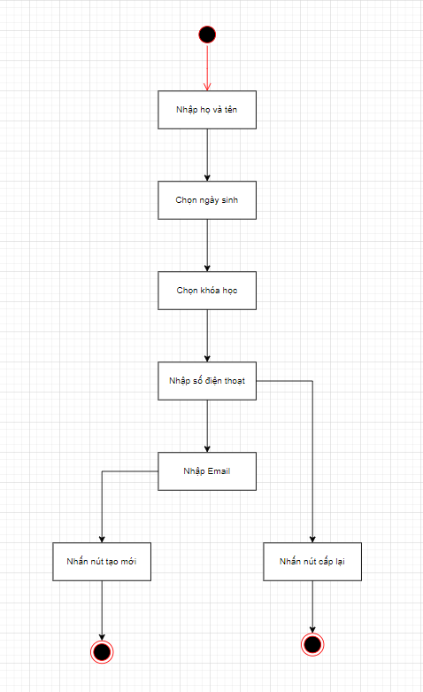

1. Bảng dữ liệu

| **Tên bảng dữ liệu** | **Thuộc tính sử dụng** | **Mức độ sử dụng**  **C, E, R, D** | **Điều kiện toàn**  **vẹn** |
| --- | --- | --- | --- |
| QH02-BAN_DOC | so_the_thuvien | C, R | Mã tự sinh |
| hoten, | C, E, R | Chữ cái |
| ngay_sinh, | C, E, R | Dd/mm/yyyy |
| don_vi, | C, E, R | Chữ cái + chữ số |
| khoa_hoc, | C, E, R | Dd/mm/yyyy |
| so_dienthoai, | C, E, R | chữ số |
| email | C, E, R | Chữ cái + chữ số |
|  |  |  |  |
| NGUOIDUNG | hoten | R |  |

1. Quy trình, công thức xử lý (nút lệnh)

| **STT** | **Đối tượng tương tác** | **Xử lý** | **Bảng dữ liệu liên quan** |
| --- | --- | --- | --- |
| 1. | Quản lý mượn trả | *Nếu* click vào button này  *Thì* vào form quản lý mượn trả |  |
| 2. | Quản lý sách | *Nếu* click vào button này  *Thì* vào form quản lý sách | **…** |
| 3. | Quản lý bạn đọc | *Nếu* click vào button này  *Thì* vào form quản lý bạn đọc | **…** |
| 4. | Báo cáo | *Nếu* click vào button này  *Thì* vào form báo cáo | **…** |
| 5. | Quản lý thông tin bạn đọc | *Nếu* click vào button này  *Thì* vào chức năng quản lý thông tin bạn đọc |  |
| 6. | Quản lý vi phạm / bồi thường | *Nếu* click vào button này  *Thì* vào chức năng quản lý vi phạm / bồi thường |  |
| 7. | Tạo mới/cấp lại | *Nếu* click vào button này  *Thì* vào chức năng tạo mới/cấp lại |  |
| 8. | Tạo mới | *Nếu* click vào button này  *Thì* kiểm tra Họ tên  Ngày sinh  Khóa học  đơn vị  số điện thoại  Email  *Nếu* hợp lệ *thì* lưu vào bảng BAN_DOC và thông báo thành công  *không thì* yêu cầu nhập lại | QH02-BAN_DOC |
| 9. | Cấp lại | *Nếu* click vào button này  *Thì* kiểm tra số điện thoại  *Nếu* hợp lệ *thì* SELECT bảng BAN_DOC  và thông báo thành công  *Không thì* thông báo không tồn tại bạn đọc | QH02-BAN_DOC |

**4.3. Thiết kế giao diện nhập liệu:**giao diện nghiệp vụ

1. Tên giao diện: Quản lý mượn sách
2. Người sử dụng: thủ thư
3. Nhiệm vụ: mượn sách cho bạn đọc, truy vấn vào bảng QH02-BAN_DOC, QH01-SACH, QH06-SO_MUON_TRA,

QH061-DETAIL_SACH_MUON

1. Mẫu thiết kế:

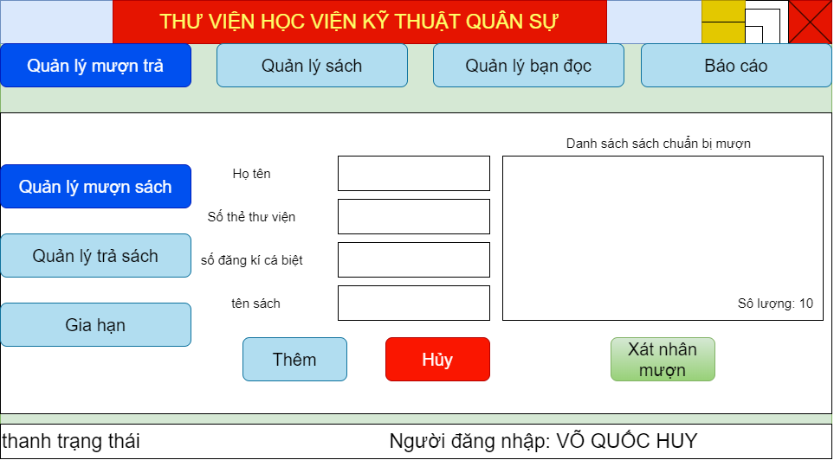

| **STT** | **Tên** | **Loại Control** | **Bắt buộc** | **Độ dài tối đa** | **Read only** |
| --- | --- | --- | --- | --- | --- |
| 1 | Quản lý mượn trả | Button |  |  |  |
| 2 | Quản lý sách | Button |  |  |  |
| 3 | Quản lý bạn đọc | Button |  |  |  |
| 4 | Báo cáo | Button |  |  |  |
| 5 | Quản lý mượn sách | Button |  |  |  |
| 6 | Quản lý trả sách | Button |  |  |  |
| 7 | Gia hạn | Button |  |  |  |
| 8 | Họ tên | Textbox | x |  | x |
| 9 | Số thẻ thư viện | Textbox | x |  | x |
| 10 | Số đang ký cá biệt | Textbox | x |  | x |
| 11 | Tên sách | Textbox | x |  | x |
| 12 | Danh sách sách chuẩn bị mượn | richtexbox |  |  | x |
| 13 | Thêm | Button |  |  |  |
| 13 | Hủy | Button |  |  |  |
| 15 | Xát nhân mượn | Button |  |  |  |
| 16 | Thanh trạng thái | Label |  |  | x |

1. Tiền điều kiện: Đã đăng nhập với quyền thủ thư và chọn tới “Quản lý mượn trả”🡪 “Quản lý mượn sách”
2. Hậu điều kiện: hiển thị thông báo thành công hoặc thất bại 🡪 màng hình chính
3. Biểu đồ hoạt động

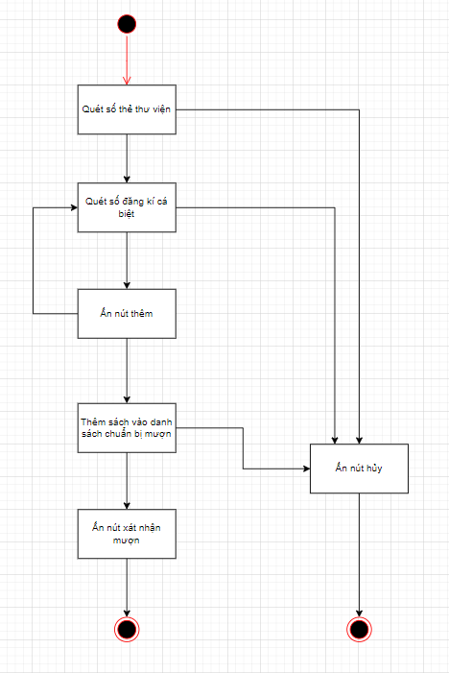

1. Bảng dữ liệu

| **Tên bảng dữ liệu** | **Thuộc tính sử**  **dụng** | **Mức độ sử dụng**  **C, E, R, D** | **Điều kiện toàn**  **vẹn** |
| --- | --- | --- | --- |
| QH02-BAN_DOC | so_the_thuvien | C, R | Mã tự sinh |
| hoten, | C, E, R | Chữ cái |
|  |  |  |  |
| QH06-SO_MUON_TRA,  QH061-DETAIL_SACH_MUON | ma_so_muontra, | C,R | Mã tự sinh |
| so_the_thuvien | C,R | truy vấn từ bảng  BAN_DOC |
| ma_so_muontra, | C,R | truy vấn từ bảng  SO_MUON_TRA |
| so_dangki_cabiet | C,R | truy vấn từ bảng  SACH |
| thoigian_muon, | C,R | lấy từ hệ thống |
| thoihan_tra, | C,R | số |
| thoigian_tra, | C,R | lấy từ hệ thống |
| idnguoidung | C,R | truy vấn từ bảng  NGUOIDUNG |
|  |  |  |  |
| QH01-SACH | so_dangki_cabiet | R |  |
| ten_sach | R |  |
|  |  |  |  |
| NGUOIDUNG | hoten | R |  |

1. Quy trình, công thức xử lý (nút lệnh)

| **STT** | **Đối tượng tương tác** | **Xử lý** | **Bảng dữ liệu liên quan** |
| --- | --- | --- | --- |
| 1. | Quản lý mượn trả | *Nếu* click vào button này  *Thì* vào form quản lý mượn trả |  |
| 2. | Quản lý sách | *Nếu* click vào button này  *Thì* vào form quản lý sách | **…** |
| 3. | Quản lý bạn đọc | *Nếu* click vào button này  *Thì* vào form quản lý bạn đọc | **…** |
| 4. | Báo cáo | *Nếu* click vào button này  *Thì* vào form báo cáo | **…** |
| 5. | Quản lý mượn sách | *Nếu* click vào button này  *Thì* vào chức năng quản lý mượn sách |  |
| 6. | Quản lý trả sách | *Nếu* click vào button này  *Thì* vào chức năng quản lý trả sách |  |
| 7. | Gia hạn | *Nếu* click vào button này  *Thì* vào chức năng gia hạn mượn sách |  |
| 8. | Thêm | *Nếu* click vào button này  *Thì* kiểm tra số thẻ thư viện  số đăng kí cá biệt  *Nếu* hợp lệ *thì* đẩy vào danh sách chờ  *không thì* yêu cầu quét lại | QH02-BAN_DOC  QH06-SO_MUON_TRA,  QH061  -DETAIL_SACH_MUON  QH01-SACH |
| 9. | Hủy | *Nếu* click vào button này  *Thì* xóa tất cả dữ liệu trong danh sách chờ |  |
| 10. | Xát nhận mượn | *Nếu* click vào button này  *Thì* INSERT vào SO_MUON_TRA và DETAIL_SACH_MUON | QH06-SO_MUON_TRA,  QH061  -DETAIL_SACH_MUON  NGUOIDUNG |

**4.4. Thiết kế báo cáo:** báo cáo nghiệp vụ

1. Tên báo cáo: Phiếu bồi thường
2. Người lập: thủ thư
3. Nhiệm vụ: lập phiếu phạt tài liệu cho bạn đọc,
4. Môi trường: bạn đọc
5. Mẫu báo cáo : 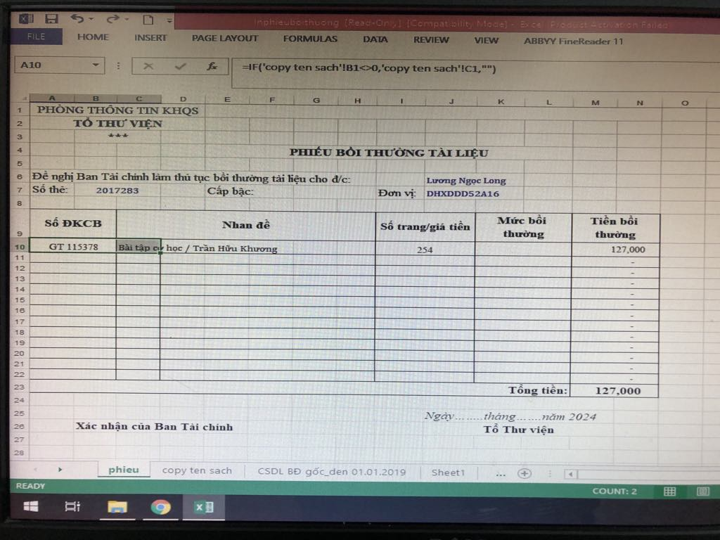
6. Bảng dữ liệu : theo mẫu

|  |  |  |
| --- | --- | --- |
| **STT** | **Bảng dữ liệu sử dụng** | **Thuộc** **tính sử dụng** |
| 1 | QH01-SACH | **so_dangki_ca biet**  ten_sach,  so_trang, |
| 2 | QH02-BAN_DOC | **so_the_thuvien**  hoten,  don_vi, |
| 3 | NGUOIDUNG | **hoten** |

1. Trường dữ liệu tính toán

Tiền bồi thường = mức bồi thường x số trang

Tổng tiền= Σ Tiền bồi thường

1. Kích cỡ : A4
2. Số lượng phiên bản : 1

**4.5. Thiết kế báo cáo:** báo cáo thống kê

1. Tên báo cáo: Báo cáo về tình trạng sách
2. Người lập: Thủ thư
3. Nhiệm vụ: in báo cáo tình trạng sách để báo cáo lên cấp trên
4. Môi trường : quản lý
5. Mẫu báo cáo :

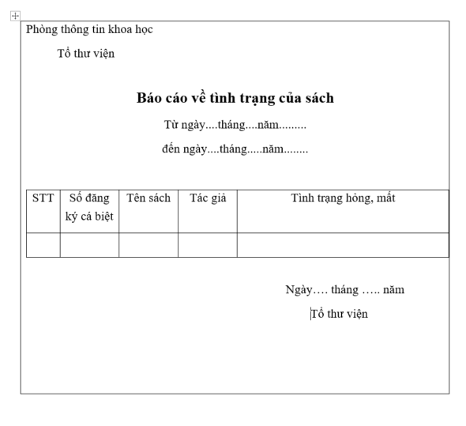

1. Bảng dữ liệu : theo mẫu

|  |  |  |
| --- | --- | --- |
| **STT** | **Bảng dữ liệu sử dụng** | **Thuộc** **tính sử dụng** |
| 1 | QH01-SACH | **so_dangki_ca biet**  ten_sach, |
| 2 | QH04-TAC_GIA | ten_tacgia, |
| 3 | QH012-KIEM_KE | tinh_trang, |
| 4 | NGUOIDUNG | **hoten** |

1. Trường dữ liệu tính toán: không
2. Kích cỡ : A4
3. Số lượng phiên bản : 1